工作流应用：
- 实现用户代表审核，触发工作流后，可同时向多个人发送消息。
用户代表设置：
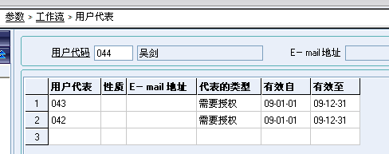
工作流规则设置：

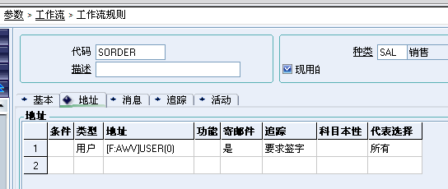

效果
